# TUGAS

## INSTRUKSI

1. Perhatikan soal-soal di bawah!
2. Kamu diminta untuk memyelesaikan soal-soal di bawah menggunakan perintah SQL!
3. Jawaban masing-masing perintah dengan mencantumkan *screenshot* perintah dan hasil query yang tampil, kemudian masukan ke dalam kolom jawaban di bawah!
4. Disimpan dan disubmit ke kantong tugas dalam format **.docx** atau **.pdf**

**SOAL 1.1**

1. Tampilkan seluruh data produk diurutkan berdasarkan harga_jual mulai dari yang termahal

*SELECT * FROM produk ORDER BY harga_jual DESC;*

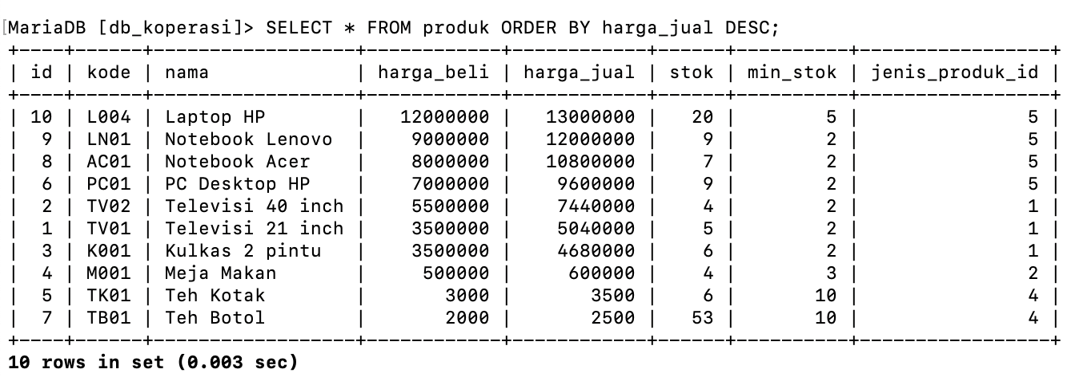

1. Tampilkan data kode, nama, tmp_lahir, tgl_lahir dari table pelanggan

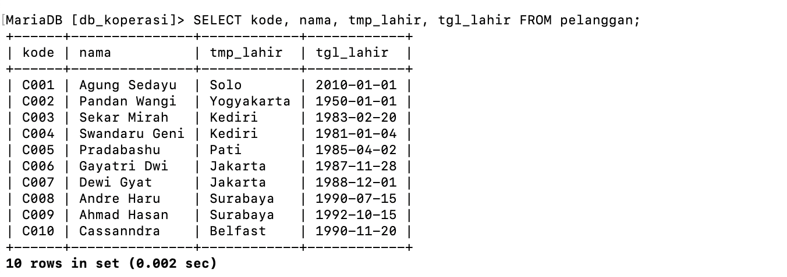

1. Tampilkan seluruh data pesanan dari pelanggan pada tanggal 4 November 2015

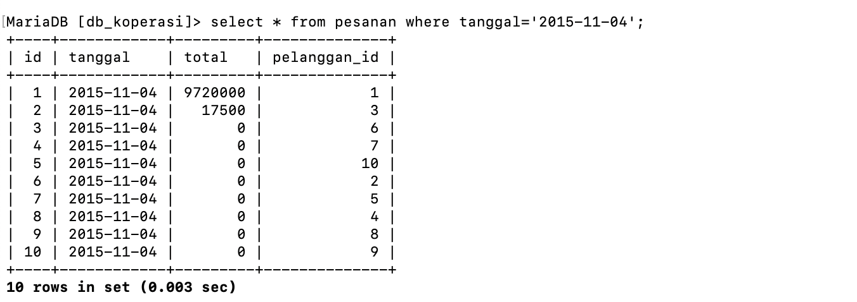

1. Tampilkan kode,nama,stok dari table produk yang stok-nya hanya 4

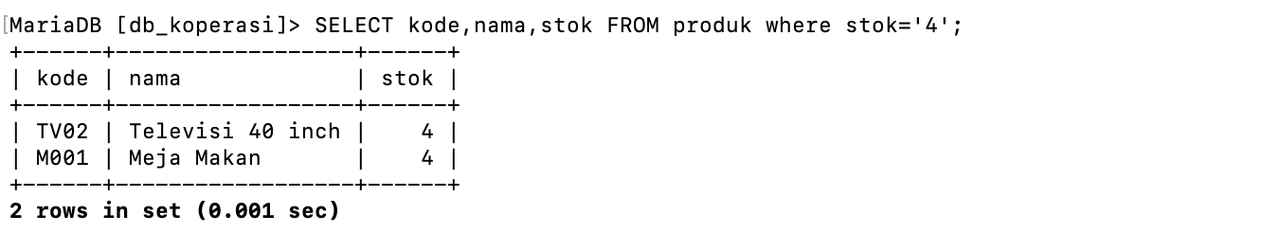

1. Tampilkan seluruh data pelanggan yang tempat lahirnya Jakarta

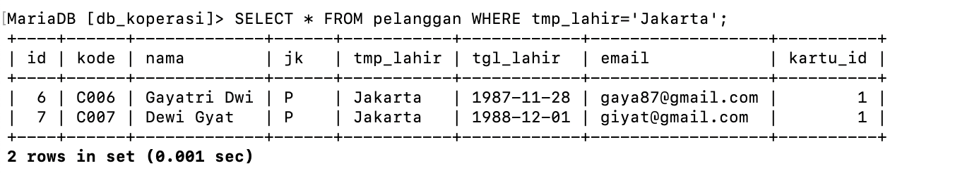

1. Tampilkan kode, nama, tmp_lahir, tgl_lahir dari pelanggan diurutkan dari yang paling muda usianya

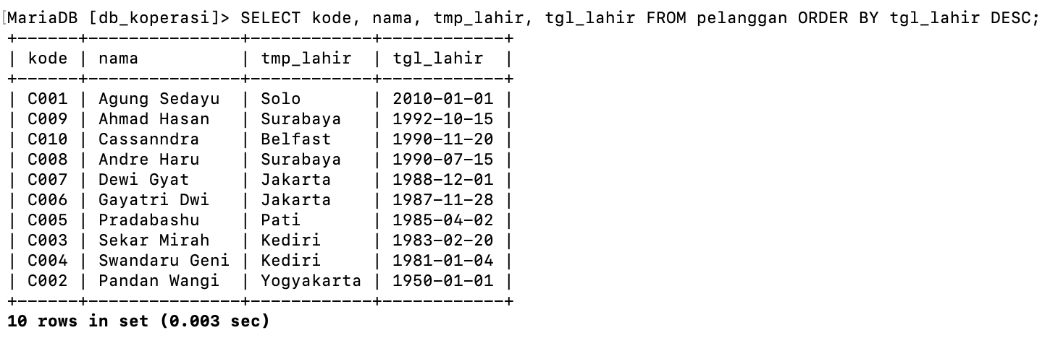

**SOAL 1.2**

1. Tampilkan data produk yang stoknya 5 dan 20

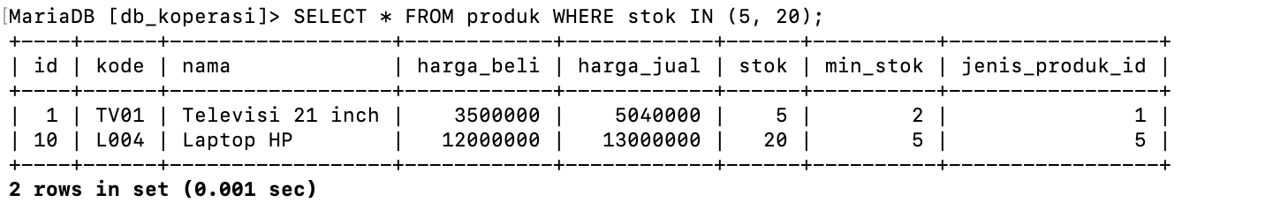

1. Tampilkan data produk yang harga jualnya kurang dari 5 juta tetapi lebih dari 500 ribu

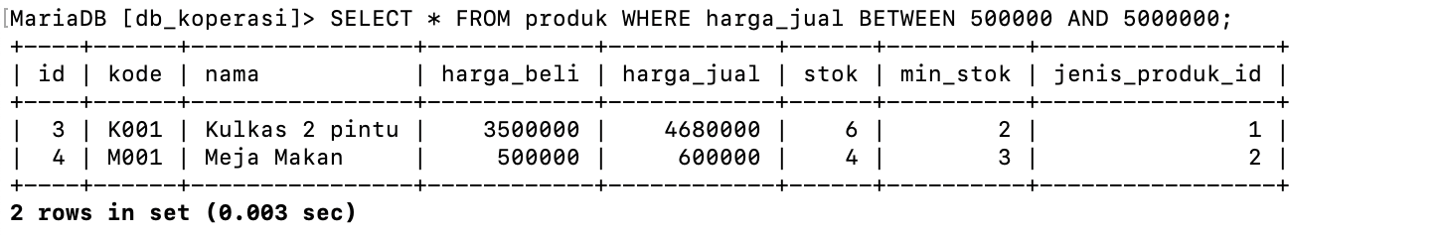

1. Tampilkan data produk yang harus segera ditambah stoknya

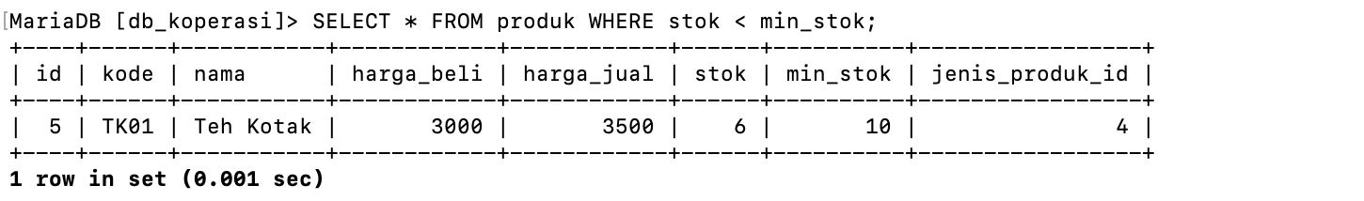

1. Tampilkan data pelanggan mulai dari yang paling muda

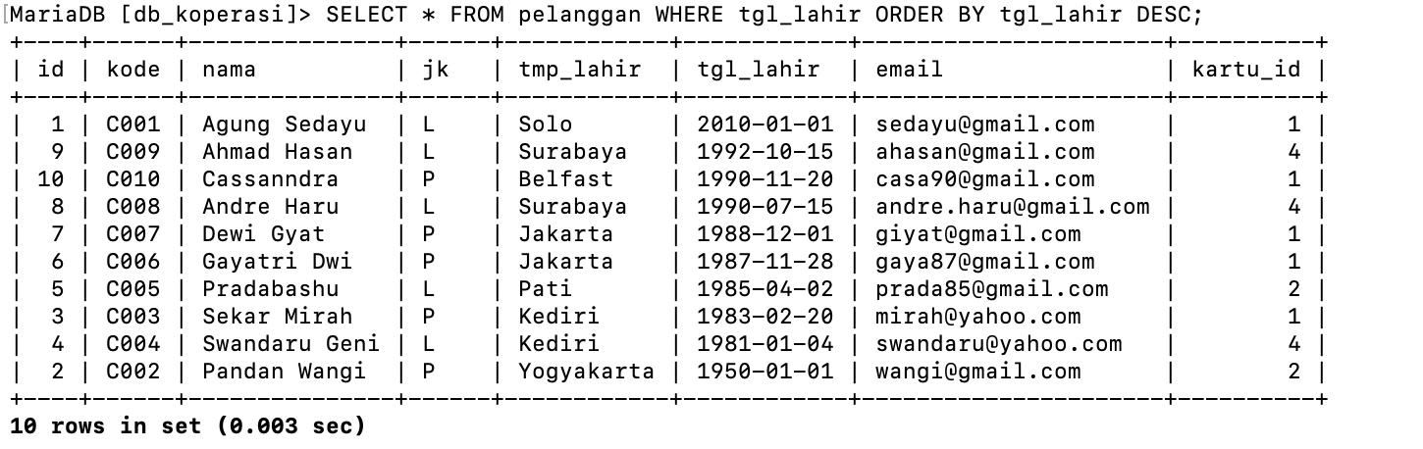

1. Tampilkan data pelanggan yang lahirnya di Jakarta dan gendernya perempuan

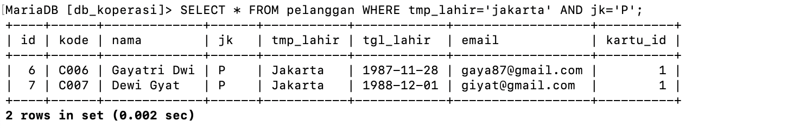

1. Tampilkan data pelanggan yang ID nya 2, 4 dan 6

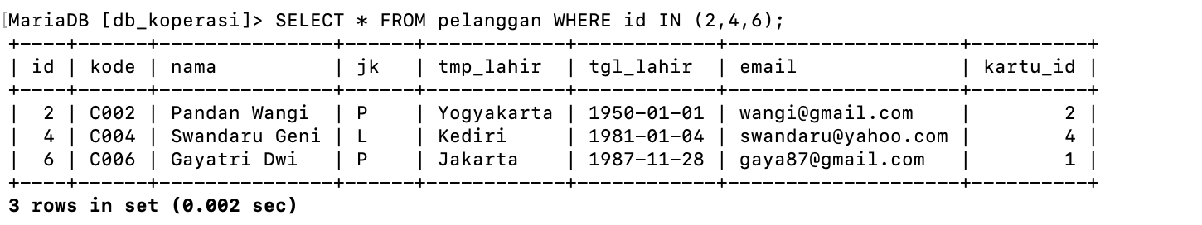

1. Tampilkan data produk yang harganya antara 500 ribu sampai 6 juta

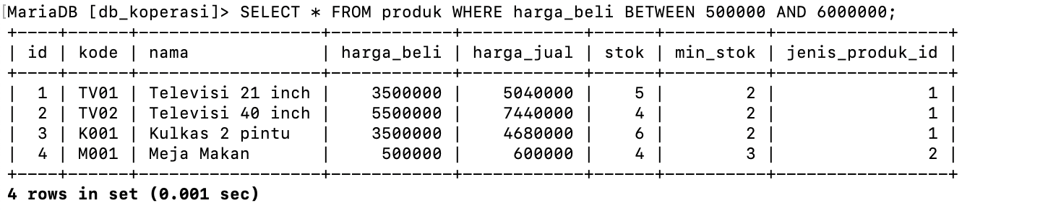

**SOAL1.3**

1. Tampilkan produk yang kode awalnya huruf K dan huruf M

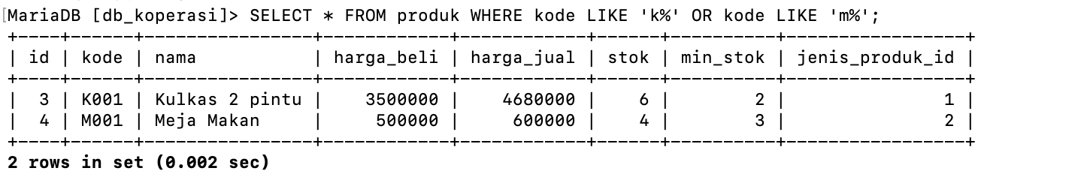

1. Tampilkan produk yang kode awalnya bukan huruf M

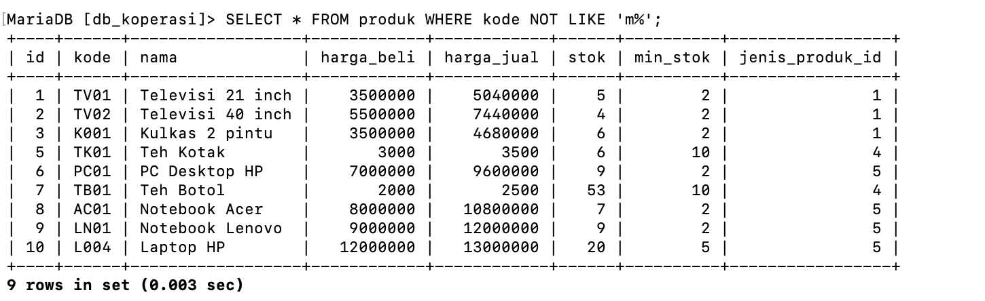

1. Tampilkan produk-produk televisi

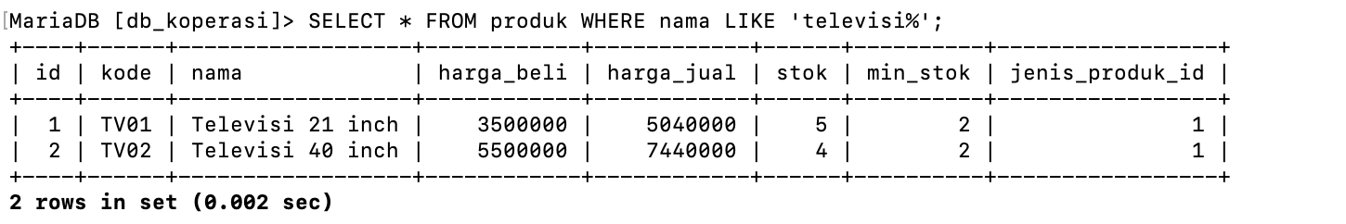

1. Tampilkan pelanggan mengandung huruf 'SA'

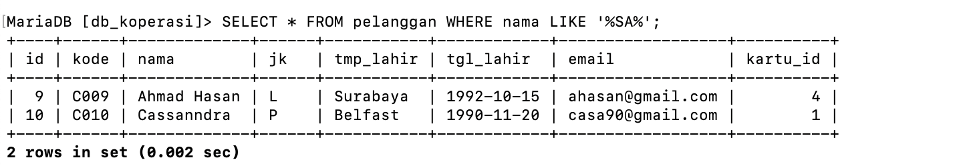

1. Tampilkan pelanggan yang emailnya yahoo

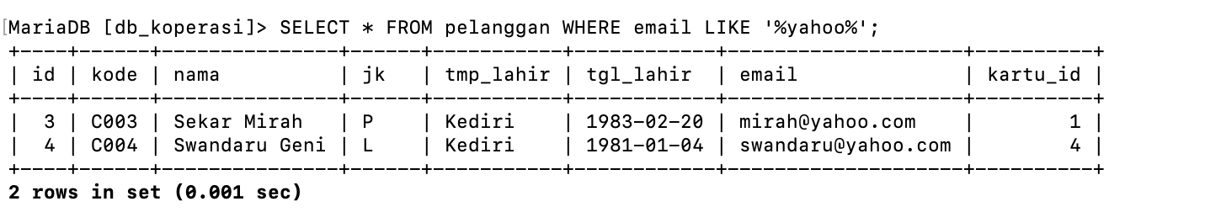

1. Tampilkan pelanggan yang emailnya bukan gmail

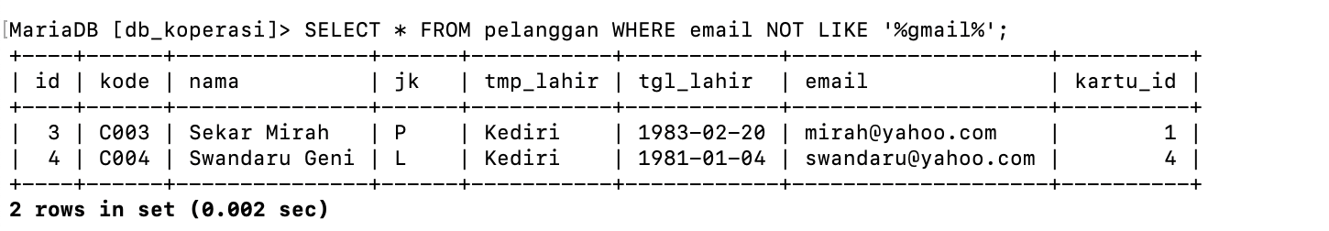

1. Tampilkan pelanggan yang lahirnya bukan di Jakarta dan mengandung huruf ‘ru‘

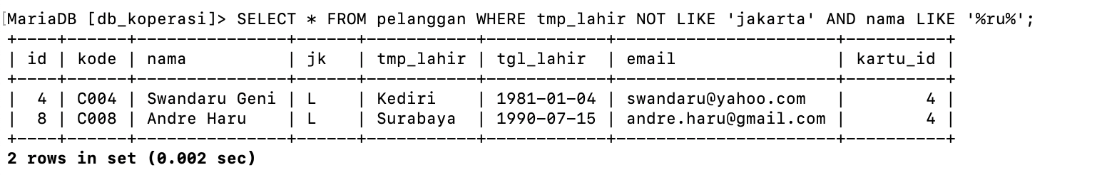

1. Tampilkan pelanggan yang karakter huruf ke – 2 nya adalah A

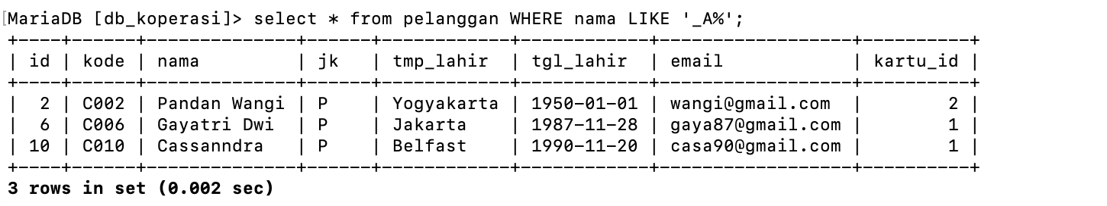

**SOAL 1.4**

1. Tampilkan 2 data produk termahal

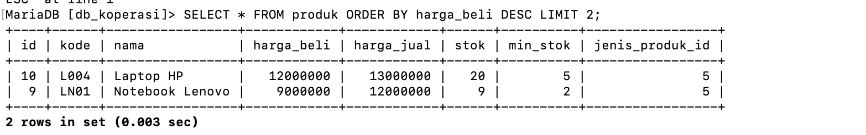

1. Tampilkan produk yang paling murah

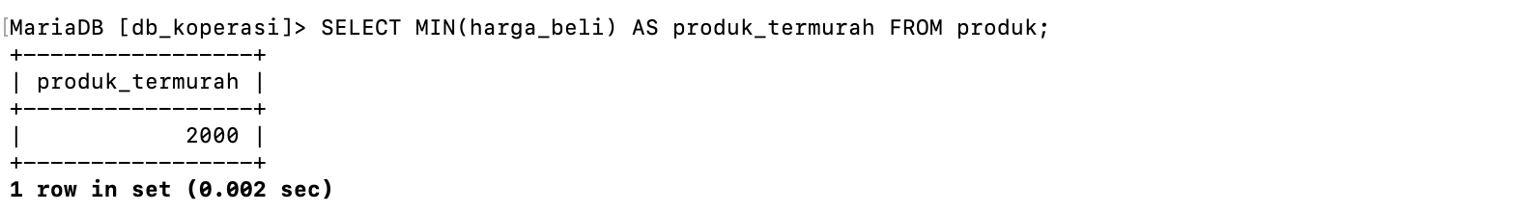

1. Tampilkan produk yang stoknya paling banyak

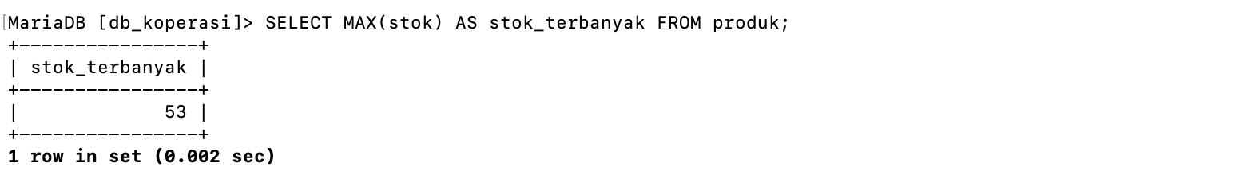

1. Tampilkan dua produk yang stoknya paling sedikit

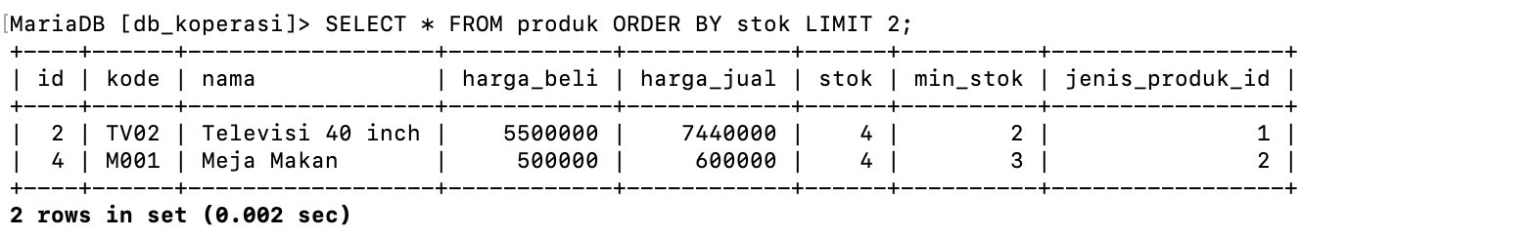

1. Tampilkan pelanggan yang paling muda

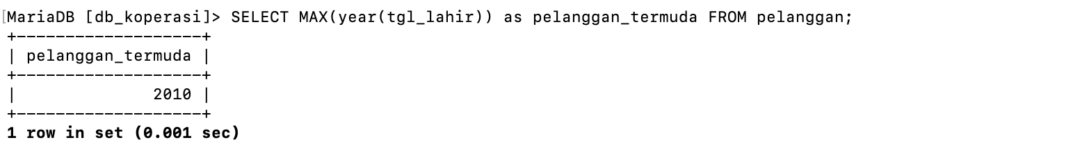

1. Tampilkan pelanggan yang paling tua

